

|  |
| --- |
| МИНИСТЕРСТВО НАУКИ И ВЫСШЕГО ОБРАЗОВАНИЯ РОССИЙСКОЙ ФЕДЕРАЦИИ |
| Федеральное государственное бюджетное образовательное учреждение высшего образования  **"МИРЭА - Российский технологический университет"**  **РТУ МИРЭА** |

|  |  |
| --- | --- |
| **ОТЧЕТ**  **ПО ЛАБОРАТОРНОЙНОЙ РАБОТЕ**  **№10** | |
| **по дисциплине** |  |
| **«**Архитектура вычислительных машин и систем**»** | |
| Выполнил студент группы ИНБО-04-20 | Ло В.Х. |
| Принял | Гололобов А.А. |

|  |  |  |
| --- | --- | --- |
| Практическая | « » 2021 г. |  |
| работа выполнена |  |  |
| «Зачтено» | « » 2021 г. |  |

Москва 2021

**Лабораторная работа №10**

**«Использование программируемого фильтра awk»**

# Цель работы:

Лабораторная работа выполняется в среде, установленной и настроенной в процессе выполнения лабораторной работы №8 или в среде, установленной в компьютерном классе.

Целью данной лабораторной работы является изучение возможностей программируемого фильтра AWK при обработке текстовой информации.

# Задание:

**1. Вывести на экран из файла calendar.txt день недели и текущее число:**

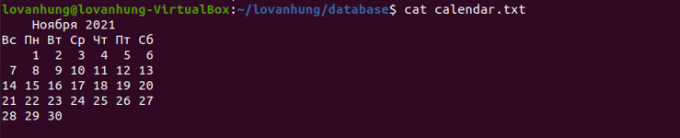

**Рис. 1 – вывод файла calendar.txt**

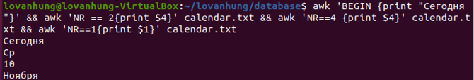

**Рис. 2 – вывод текущего числа**

**2. Вывести список каталогов, имена которых состоят из русских букв, без дополнительных полей:**

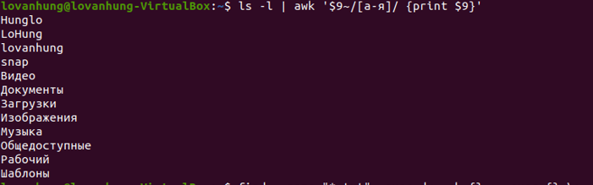

**Рис. 3 – вывод списка каталогов**

**3. Определить количество(сумму) байтов, занятых всеми вашими текстовыми файлами (txt) в каталогах и подкаталогах;**

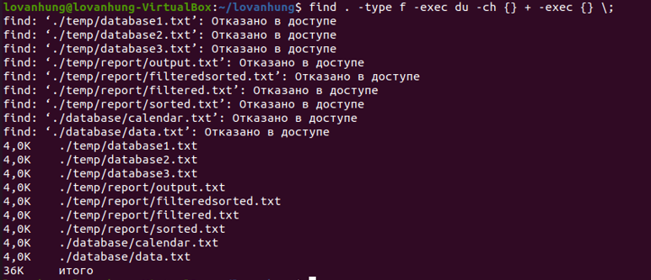

**Рис. 4 – вывод кол-ва байтов, занятых .txt файлами**

**4. Определить количество блоков, содержащих ваш текущий каталог:**



**Рис. 5 – кол-во блоков, содержащих текущий каталог**

**5. Изменить права доступа для некоторых файлов текущего каталога и провести сортировку списка по возможностям доступа:**

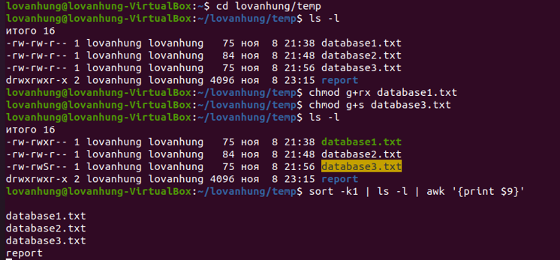

**Рис. 6 – изменение прав доступа файлов**

**6. Напечатать список каталогов, в которых обнаружены файлы с именами data*.txt:**

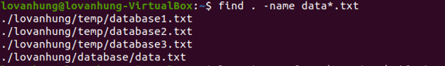

**Рис. 7 – список файлов data*txt**

**7. Подсчитать, сколько раз пользователь входил в систему:**



**Рис. 8 – кол-во входов в систему**

**8. Напечатать список пользователей, отсортированный по времени:**

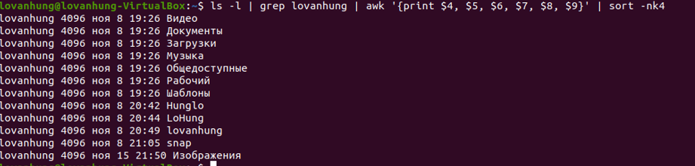

**Рис. 9 – отсортированный список пользователей**

# Вывод:

В данной лабораторной работе мною были использованы и частично освоены возможности программируемого фильтра awk. Фильтр широко применяется для обработки данных и формирования различного вида отчетов.